**Modelo en cascada**

* **Análisis de los requisitos:**

El gerente requiereun sistema de control de Stock que te permita dar  respuesta a las consultas que el Dueño lo indique

Los requisitos del sistemas son:

1. los usuarios deberán identificarse para acceder a cualquier parte del sistema.

 El sistema podrá ser consultado por cualquier usuario dependiendo del módulo en el cual se encuentre y su nivel de accesibilidad.

1. El sistema ofrecerá al usuario información general acerca de la cantidad de productos       además de su tipificación.

1. Mantener información clave sobre sobre las mismas cantidades de los productos, costos, precios de ventas, productos asociados a ciertos proveedores y clientes que          compraron.

1. Envío de Notificaciones o Mensajes para advertir posible falta de algún producto para su pedido oportuno.

1. Exportar la información almacenada en el formato admitido por PDF.

* **Diseño:**

El sistema será dividido en dos partes seria en la seguridad y en los Productos

En la seguridad se puede dar contraseñas ya sea modo gerente o modo empleado la diferencia entre esos modos son que el modo empleado va a realizar consultas, exportaciones guardados de los productos pero el modo gerente puede realizar esas acciones y algunas más como modificar los precios ,modificar información y eliminar productos

Y en los Productos se va a basar más enfocado al producto como consultas buscar productos (por nombre o por marcas)

* **Diseño del software:**

Este es el login para que pueda un usuario entrar ya sea modo gerente o modo empleado

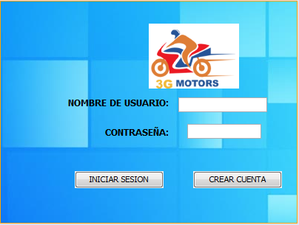

Este es el modo empleado y puede realizar sus funciones ya sea buscar producto

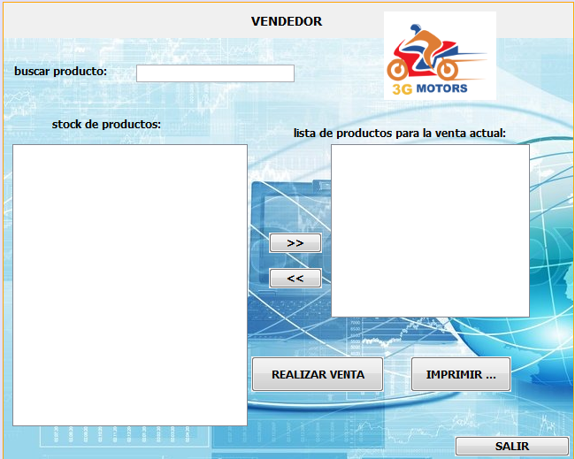

Este es el modo gerente puede hacer lo mismo que el modo empleado pero te puede permitir hacer unas cuentas modificaciones que el empleado no puede

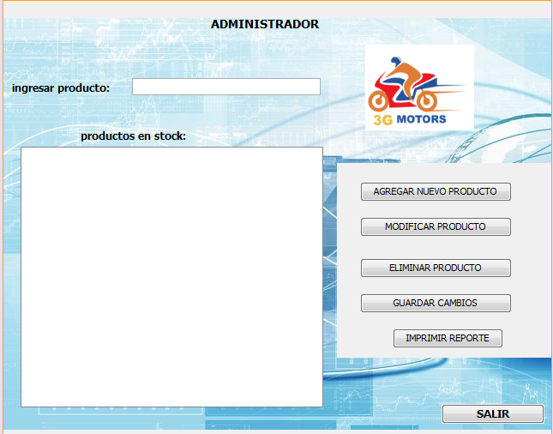

* **Pruebas**

**El sistema entregado al usuario le funciona correctamente y cumple con todos los requisitos que el usuario nos pidió puede realizar sus modificaciones en producto en exportaciones en pdf de todos los productos.**